Impresión 3D: Alcances, equipos, materiales y usos

Alejandro Alpizar Lizbeth Viridiana

lizbeth.alejandro@ingenieria.unam.edu

Facultad de Ingeniería, UNAM, México

Muñoz Garcia Arturo

[arturmunoz4@gmail.com](mailto:arturmunoz4@gmail.com)

Facultad de Ingeniería, UNAM, México

Calzada Maldonado Adrian Jonathan

adriancalzada365@gmail.com

Facultad de Ingeniería, UNAM, México

José Luis Leyva Pérez

jlleyvaperez@gmail.com

Facultad de Ingeniería, UNAM, México

# Introducción

A lo largo de los últimos años la llamada “impresión 3D” ha llamado la atención de casi todo el mundo, después de todo con ayuda de esta tecnología se da la posibilidad de cumplir uno de los ideales de fabricación buscado por las industrias casi desde su concepción, la impresión en 3D es capaz de crear objetos sólidos tridimensionales de forma sencilla y a un bajo coste.

Formalmente hablando la impresión 3D, conocida también como manufactura por adición, engloba un conjunto de procesos que producen objetos a través de la adición de material en capas de un modelo 3D. Los principales materiales utilizados son el metal y plástico, sin embargo se puede utilizar casi cualquiera, como el hormigón o tejido vivo. Este tipo de impresión ayuda a realizar la fabricación rápida de prototipos de modelos 3D los cuales nos sirven como ayudas visuales, así también para realizar la impresión de piezas ligeras para campos aeroespacial y automotriz.

# Contexto histórico

## Primeros intentos fallidos

En 1981 se presenta la primera patente relacionada con la impresión 3D. El proyecto fue dirigido por Hideo Kodama en el Instituto de Investigación de Nagoya. Pretendiendo crear una pieza sólida mediante el endurecimiento de una tina de fotopolímero con luz UV.

También en Francia Alain Méhauté en Alcatel haciendo réplicas de piezas geométricas con formas fractales buscando producir piezas complejas de forma más rápida y sencilla. En 1984 nacieron las tecnologías de impresión 3D SLA, SLS y FDM.

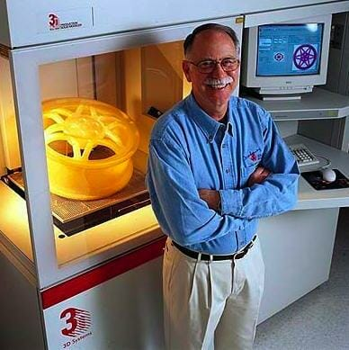

Figura 1 Charles Hull

## Primera máquina de impresión 3D SLA

En 1992 se creó la primera máquina de impresión 3D de tipo SLA (estereolitografía) y fue obra de la compañía 3D Systems. El funcionamiento es que mediante un láser UV va solidificando un fotopolímero, un líquido con la viscosidad y color parecido al de la miel, el cual va fabricando partes tridimensionales capa por capa.

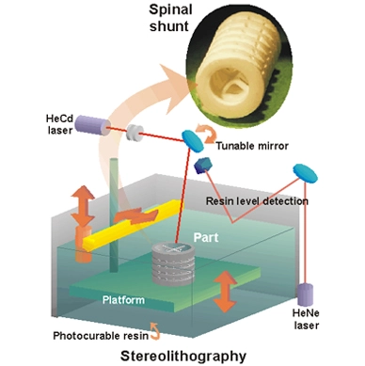

Figura 2 La primera máquina de impresión 3D del tipo SLA

## Creacion de organos

En 1999 el primer órgano creado en laboratorio que se implementó en humanos fue un aumento de la vejiga urinaria utilizando recubrimiento sintético con sus propias células.

En 2002 científicos diseñaron un riñón miniatura y completamente funcional

## Open Source en la impresion 3D

En 2005 el Dr. Adrian Bowyer funda RepRap crea una iniciativa de código abierto para construir una impresora 3D . Se creó para que las personas pudieran tener acceso a estas tecnologías y de bajo costo RepRap a las personas de todo el mundo, imprimiendo con filamento pla, abs, etc.



Figura 3 Rep Rap

## Primera impresora tipo SLS

En 2006 se construyó la primera máquina del tipo SLS (Sintetización de Láser Selectivo) viable. Este tipo de máquina utiliza un láser para fundir materiales en el proceso de impresión 3D, lo cual ayudó a la personalización masiva para poder fabricar piezas industriales, y más tarde, prótesis.

En ese mismo año, Object logra crear una máquina capaz de imprimir múltiples materiales, incluyendo polímeros y elastómeros.

## La Primera Impresora con Capacidad de Auto Replica

En 2008 con el proyecto RepRap saca a la luz Darwin, la primera impresora 3D con capacidad de imprimir la mayoría de sus propios componentes, permitiendo a los usuarios que ya tienen una, hacer más impresoras para sus amigos o incluso reparar componentes de la suya.

## Kits de Impresoras 3D DIY Entran en el Mercado

En 2009 Industrias MakerBot comienza la venta de kits de montaje que permiten a los compradores fabricar sus propias impresoras 3D y productos.

## De Células a Vasos Sanguíneos

En 2009 también llega la bio-impresión, del Dr. Gabor Forgacs, que utiliza una bio-impresora 3D para imprimir el primer vaso sanguíneo.

## Primer Avión y Auto Impreso en 3D

En 2011 los ingenieros de la Universidad de Southampton diseñaron y planearon el primer avión impreso en 3D. La impresión 3D permite que sus alas tengan forma elíptica, una característica normalmente cara que ayuda a mejorar la eficiencia aerodinámica y reduce al mínimo la resistencia inducida.

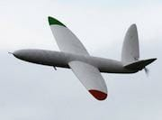

Figura 4 Primer avión impreso en 3D

En ese mismo año Kor Ecologic presenta Urbee, un prototipo de coche que trata de ser lo más eficiente posible con el medio ambiente, siendo toda su carrocería diseñada e impresa en 3D.

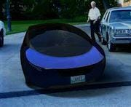

Figura 5 Primer coche impreso en 3D

## Impresión 3D en oro y plata

En 2011 la empresa Materialise fue la primera en ofrecer un servicio de impresión 3D de oro de 14 Kilates y plata pura.

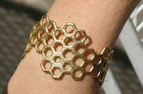

Figura 6 Pulsera de oro haca por impresora 3D

## Primer Implante de Prótesis de Mandíbula Impresa en 3D

Un grupo conjunto de investigadores belgas y neerlandeses implantó con éxito a una paciente de 83 años una prótesis de su mandíbula inferior, diseñada por computadora y fabricada con una impresora 3D.

# Contexto actual

En la actualidad muchas fábricas, universidades y personas particulares les ha interesado este tema ya que se pueden crear una infinidad de cosas y ha evolucionado con el tiempo impresionantemente, aunque el nivel de sofisticacion de la impresion en 3D aun no ha alcanzado el nivel deseado como para que cada persona pueda disponer de una máquina en su hogar.

Podemos encontrar diferentes tipos de impresoras 3D open source y también con patentes las cuales ya van a vencer o falta poco para que venzan. Para poder usar debemos tener un software el cual nos ayuda a modelar el modelo de lo que queremos imprimir y en la parte de hardware podemos encontrar planos para hacer una en nuestra casa o hasta las mismas impresoras pueden generar partes de ellas para poder crear otra impresora a menor costo.

Hoy en día un gracias a la globalización consecuencia del internet es posible estar conectado constantemente con todo el mundo, la impresión en 3d no es ajena a este fenómeno, gracias a la compatibilidad de lectura de modelos virtuales con los que cuenta la mayoría de las impresoras comerciales, es posible imprimir objetos sólidos diseñados al otro lado del mundo de una forma rápida y sencilla, un ejemplo de esto se vivió con los acontecimientos médicos generados por la reciente pandemia mundial, esta tecnología permitió abastecer a millones de médicos y hospitales alrededor del mundo con equipo de protección personal y equipo necesario para tratar a su pacientes, como mascarillas, válvulas para respiradores, hisopos para realizar tests de coronavirus, piezas de respiradores de emergencia, etc ; mientras los sistemas de producción tradicionales recuperaban el ritmo o incluso fabricaban más moldes para producir la creciente demanda de piezas.

Otra idea sobre la impresión en 3D que ha estado ganando terreno es la personalización de los productos, casos de los más ocurridos es en el ámbito deportivo aprovechando la alta demanda de los consumidores por productos con alguna variedad a la versión que se distribuye de manera masiva en el mercado, esto gracias a la influencia que tiene los tiempos cambiantes que vivimos.

Desafortunadamente hoy en día la impresión 3d aún no es perfecta ni ha desarrollado todo su potencial, tiene que enfrentar algunos retos para considerarse aquella tecnología ideal para la creación de objetos sólidos, algunos de estos retos son:

* Acabado de los modelos. Por muy adelantado que parezca, desgraciadamente el acabado de los prototipos hechos en impresora 3D aún son inferiores a los de las máquinas de prototipado rápido de alta gama
* Materiales. La cantidad de materiales que pueden utilizarse en estas impresoras se limita a algunos tipos de polímeros, resinas e incluso metales, lo que acaba afectando la calidad del prototipo, dejando una textura no deseada o limitando la cantidad de colores.
* Derechos de autor. El desarrollo y perfeccionamiento de esta tecnología también facilitará la réplica de muchos objetos, por lo que los derechos de intelectuales de los diseños originales se verán vulnerados y se volverá una situación difícil de controlar.

# Relevancia en el sector de la Ingeniería en Computación

Tiene una gran relevancia ya que con estas pueden facilitar el trabajo de los ingenieros en el área de hardware ya que la impresión en 3D permite el acceso a los materiales de manera más rápida a la creación de componentes convencional por lo tanto disminuye el tiempo de trabajo, el poder modelar y modificar los componentes dentro de los programas nos permite realizar una mayor cantidad de pruebas al momento y poder tomar decisiones con base a las pruebas realizadas con los modelos impresos.

# Relación con el Cómputo Móvil.

**Interactiles**

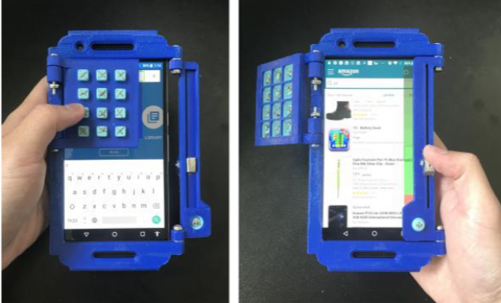

Figura 7. *Interactiles*

Los dispositivos móviles son una herramienta indispensable actualmente para el desarrollo de varias actividades llevadas a cabo cotidianamente, sin embargo existen ciertas complicaciones para personas con impedimentos visuales ya que al momento de ocupar las aplicaciones la retroalimentación que proporciona el dispositivo no es suficiente para darle una clara imagen a la persona de lo que está haciendo o sucediendo en la pantalla. Por ello se crean los *Interactiles* que son una especie de dispositivo capaz de mejorar la interacción que se tiene con los dispositivos que cuentan con una pantalla táctil.

Estos dispositivos cuentan con dos partes principales la primera es un conjunto de interfaces de hardware impresas en 3D que proporcionan retroalimentación táctil, y la segunda es un software que entiende el contexto de una aplicación que se está ejecutando actualmente y redirige la entrada de hardware a manipular la interfaz de la aplicación, una ventaja es que el costo del hardware no rebasa los $10 dólares.

Se ha comprobado que es compatible con la mayoría de las 50 mejores aplicaciones de Android. Además se muestra una gran satisfacción de los usuarios al usarla ya que sus resultados respaldan el valor de un híbrido enfoque de software-hardware para proporcionar tangibilidad mientras se está maximizando la compatibilidad entre aplicaciones comunes.

**Novus Spem**

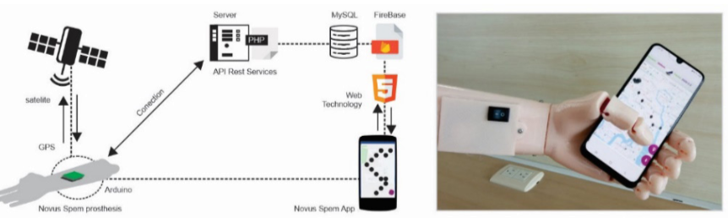

Figura 8 Novus Spem

A lo largo del tiempo los doctores así como muchos investigadores han gastado muchos recursos en poder buscar una forma asequible de realizar prótesis para la parte superior del cuerpo, Novus Spem es un prototipo de prótesis de miembros superiores.

El prototipo es creado por medio de la impresión 3D donde se consideran los siguientes factores: tiempo necesario para la elaboración, el uso de materiales que faciliten la fabricación y durabilidad de la prótesis, funcionalidad para tareas como *grip-ping* y sostenimiento de objetos y la incorporación de componentes computacionales adaptados para una experiencia de monitorización de geolocalización.

Para la prótesis se tiene que considerar la durabilidad especialmente teniendo en cuenta los espacios de alta temperatura, y el diseño incluye un recubrimiento anti inflamable de acuerdo con los requerimientos establecidos.

Además de esto se desarrolla una aplicación móvil como parte complementaria de la prótesis para mejorar la seguridad del usuario utilizando Arduino para identificar la ubicación y posición de la prótesis en cualquier momento a un bajo costo.

**moviPV**

moviPV es un visor de procedimientos portátil y móvil innovador, que brinda a los astronautas un entorno de operaciones de manos libres y les proporciona un enlace bidireccional instantáneo y directo con los expertos de la tierra. A su vez, el sistema proporciona a tierra una vista exacta del procedimiento que se está ejecutando, incluida la posición actual del marcador de paso, así como una “vista de astronauta” de la tarea en cuestión.

Todo el hardware es *Commercial Off the Shelf*, por lo que un software personalizado se ejecuta en un teléfono inteligente, conectado a una cámara portátil montada en la cabeza, unos auriculares de audio y, opcionalmente, una tableta móvil. Los astronautas pueden navegar a través del procedimiento usando comandos de voz o pantalla táctil de teléfono inteligente.

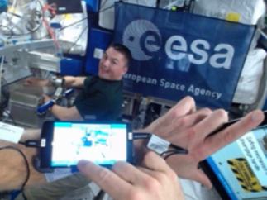

Figura 9 moviPV

# Apps existentes o que podrían existir en el mercado

En la actualidad podemos encontrar aplicaciones gratis y de pago así también podemos encontrar que se deben instalar en un sistema operativo y hay en navegadores. Cada aplicación se dedica a un solo tipo de impresión o puede manejar muchos tipos de impresión como en la siguiente tabla lo muestra:

| **Software** | **Función** | **Sistema operativo** | **Tipo de impresora adecuada** |
| --- | --- | --- | --- |
| Blender | Diseño | Windows, Mac, Linux | Todas |
| FreeCAD | Diseño | Windows, Mac, Linux | Todas |
| UVTools | Análisis de archivos, modificación, herramientas MSLA | Windows, macOS, Linux | Resina (LCD/DLP) |
| MeshLab | Editor de archivos STL, reparación de archivos STL | Windows, Mac, Linux | Todas |
| WebPrinter | Visor de código G | Navegador web | Filamento |
| Gcode Analyzer | Visualizador de código G | Navegador web | Filamento |

Tabla 1. Aplicaciones especializadas en diseño

El cómputo móvil podemos encontrar aplicaciones también para el diseño 3D, apenas se encuentra en sus inicios y existen aplicaciones pero no son la mejor herramienta para hacer esto ya que estas están más diseñadas a la visualización de los modelos. Las aplicaciones que podemos encontrar en el mercado móvil son:

* AutoCAD Mobile
* Morphi
* Onshape
* Prisma3D
* Putty
* Entre otras

# Prospectiva

Esta tecnología ha evolucionado mucho y tuvo mucha popularidad en la pandemia. Nos ha demostrado que se pueden crear muchas cosas y lo que falta por crear. Se espera mucho de esta tecnología ya que con lo que hemos podido ver se espera que se cambien nuestras vidas y nos facilite esto. Hay varios campos que se esperan grandes cosas como:

En medicina se espera que se puedan reducir costos y tiempo de producción en las prótesis o herramientas que se necesiten. Pero lo que más se espera es el poder crear órganos del cuerpo que sean tolerables para nuestros cuerpos y hasta de las propias células de esa misma persona. Esto ayudaría a muchas personas con trasplantes de órganos evitando lista de esperas y mejorando la esperanza de vida.

Otro campo en el que la impresión 3D tiene un futuro impresionante es el automotriz porque puede ayudar en gran parte a la producción de piezas que ya fueron descontinuadas y la construcción de vehículos más seguros, Ford Motor Company y HP Inc llegaron a un acuerdo de colaboración para utilizar los desechos de la impresión 3D en autopartes con lo cual reduciría aún más los costos de las mismas.

Es algo muy sorprendente pero todavía falta investigar para reducir los costos ya que han planteado diversas iniciativas y proyectos como de construcción de casas impresas, lo que supone la posibilidad de construir viviendas en países pobres a un bajo coste y sin la necesidad de tantos recursos. Entre otros.

# Conclusiones

Como se ha visto a la impresión 3D a lo largo del tiempo ha evolucionado, ya que en sus inicios eran puras especulaciones pero conforme el tiempo esta tecnología va mejorando en un gran tiempo. A lo largo del trabajo, se observa que esta tecnología ha revolucionado a muchas áreas desde la misma creación de las impresoras, porque se busco la manera de diseñarlas para que fueran más baratas y más gente pudiera usarlas, hasta la industria automotriz, aeroespacial, y médica por ejemplo, actualmente han servido mucho en la fabricación de suelas de tenis, herramientas industriales, planos, etc., lo cual ha ayudado significativamente a poder mejorar en el aspecto ambiental y económico. Sin embargo, esta tecnología continúa desarrollándose y podemos esperar que sea el caso de economizar la manufactura de los mencionados productos.

Además se vislumbra que la ventaja de esta tecnología sea poder fabricar cosas a la medida de la persona lo cual también podrá afectar a la industria porque al ser diferente no habrá un modelo igual, así como también poder imprimir órganos lo cual ayudará a muchas personas.

##### Rereferencias

1. Adeva, R. (2022, 13 mayo). Todo lo que debes saber sobre la impresión 3D y sus utilidades. ADSLZone. Recuperado 8 de septiembre de 2022, de <https://www.adslzone.net/reportajes/tecnologia/impresion-3d/#554745-que-es-la-impresion-3d>
2. Documental, D. W. (2020, 23 mayo). La impresión 3D: una revolución | DW Documental. YouTube. Recuperado 8 de septiembre de 2022, de <https://www.youtube.com/watch?v=QqrAUAXC2pQ&feature=youtu.be>
3. ¿Qué es la impresión 3D? | Programa para impresora 3D | Autodesk. (2021, 6 octubre). Recuperado 8 de septiembre de 2022, de <https://latinoamerica.autodesk.com/solutions/3d-printing>
4. Gentile, N. (2022, 6 septiembre). Cómo las impresoras 3D cambiaron el mundo. YouTube. Recuperado 8 de septiembre de 2022, de <https://www.youtube.com/watch?v=dDEBMYx5Ofw&feature=youtu.be>
5. impresoras3d.com. (2021, 14 junio). Breve Historia de la impresión 3D. Recuperado 8 de septiembre de 2022, de <https://www.impresoras3d.com/breve-historia-de-la-impresion-3d/>
6. Attention Required! | Cloudflare. (s. f.). Recuperado 8 de septiembre de 2022, de <https://all3dp.com/es/1/programas-software-impresora-3d-printer-software-3d-gratis/>
7. Attention Required! | Cloudflare. (s. f.-b). Recuperado 8 de septiembre de 2022, de <https://all3dp.com/es/2/aplicacion-modelado-3d-ipad-android-apps-diseno-3d/>
8. M., A. (2020, 29 diciembre). Impresión 3D vs COVID-19: las iniciativas más destacadas de la pandemia global. 3Dnatives. Recuperado 7 de septiembre de 2022, de <https://www.3dnatives.com/es/impresion-3d-covid-19-iniciativas-301220202/#>!
9. Suzuki, E. (2021, mayo). What Does the Future of 3D Printing Look Like? . Autodesk. Recuperado 9 de septiembre de 2022, de <https://www.autodesk.com/products/fusion-360/blog/3d-printing-future/>
10. Llerena-Izquierdo, J., Barberan-Vizueta, M. & Chela-Criollo, J. (2020, 3 marzo). Novus Spem, 3D printing of upper limb prosthesis and geolocation mobile application. Iberian Journal of Information Systems and Technologi, 33, 127-140. <https://www.researchgate.net/profile/Priscila-Maldonado/publication/358652891_The_webquest_in_nursing_learning_Evaluation_of_its_use_from_the_students%27_perception_RISTI_-_Revista_Iberica_de_Sistemas_e_Tecnologias_de_Informacion/links/620da8026c472329dced9cad/The-webquest-in-nursing-learning-Evaluation-of-its-use-from-the-students-perception-RISTI-Revista-Iberica-de-Sistemas-e-Tecnologias-de-Informacion.pdf#page=144>
11. Zhang, X., Tran, T., Sun, Y., Culhane, I., Jain, S., Fogarty, J. & Mankoff, J. (2018, 8 octubre). Interactiles. Proceedings of the 20th International ACM SIGACCESS Conference on Computers and Accessibility. <https://doi.org/10.1145/3234695.3236349>
12. Boyd, A., Fortunato, A., Wolff, M. & Oliveira, D. M. (2016, 13 mayo). mobiPV: A new, wearable real-time collaboration software for Astronauts using mobile computing solutions. SpaceOps 2016 Conference. <https://doi.org/10.2514/6.2016-2306>
13. Figura 7: Zhang, X., Tran, T., Sun, Y., Culhane, I., Jain, S., Fogarty, J. & Mankoff, J. (2018, 8 octubre). Interactiles. Proceedings of the 20th International ACM SIGACCESS Conference on Computers and Accessibility. <https://doi.org/10.1145/3234695.3236349>
14. Figura 8: Llerena-Izquierdo, J., Barberan-Vizueta, M. & Chela-Criollo, J. (2020, 3 marzo). Novus Spem, 3D printing of upper limb prosthesis and geolocation mobile application. Iberian Journal of Information Systems and Technologi, 33, 127-140. <https://www.researchgate.net/profile/Priscila-Maldonado/publication/358652891_The_webquest_in_nursing_learning_Evaluation_of_its_use_from_the_students%27_perception_RISTI_-_Revista_Iberica_de_Sistemas_e_Tecnologias_de_Informacion/links/620da8026c472329dced9cad/The-webquest-in-nursing-learning-Evaluation-of-its-use-from-the-students-perception-RISTI-Revista-Iberica-de-Sistemas-e-Tecnologias-de-Informacion.pdf#page=144>
15. Figura 9: Boyd, A., Fortunato, A., Wolff, M. & Oliveira, D. M. (2016, 13 mayo). mobiPV: A new, wearable real-time collaboration software for Astronauts using mobile computing solutions. SpaceOps 2016 Conference. <https://doi.org/10.2514/6.2016-2306>
16. Mondragón, E. (2021, 4 noviembre). Más ventajas y desventajas de la impresión 3D. BBVA.CH. Recuperado 8 de septiembre de 2022, de https://www.bbva.ch/noticia/mas-ventajas-y-desventajas-de-la-impresion-3d/#:%7E:text=Materiales.,limitando%20la%20cantidad%20de%20colores.